Grupa 3 – 4 - latki
Temat tygodnia: „Wiosenne powroty” – 15.04.2020
Temat dnia: Piórko

1. Kolorowe piórka – zajęcia badawcze.
Wprowadzenie.
Sztuczne piórko.
Rodzic opowiada o swoim porannym spacerze i o tym, że znalazł coś na drodze. Prosi dziecko o zamknięcie oczu i muska mu policzki (lub dłoń) piórkiem.
Dziecko odgaduje, że chodzi o piórko. R. pyta o to, jaki ptak mógł je zgubić.
Dziecko wypowiada się.
Część badawcza – Jakie jest piórko?
Miska z wodą, folia, sztuczne piórka, spryskiwacz z wodą.
Dziecko dotyka piórek, pociera nimi dłoń, policzki, szyję. Rodzic zwraca uwagę na budowę piórka. Dziecko opisuje wygląd piórka, dzieli się swoimi wrażeniami
dotykowymi. Opisuje piórko za pomocą określeń przymiotnikowych, np.: Piórko
jest: lekkie, ciepłe, delikatne, miłe.
Następnie R. zaprasza dziecko do stolika, na którym stoi miska wypełniona wodą. Kładzie piórko na wodzie. Dziecko obserwuje doświadczenie i formułuje wnioski.
Wniosek: Piórko unosi się na powierzchni wody. Dzięki piórom ptaki unoszą się na wodzie.
R. kontynuuje zabawę. Układa piórko na folii i spryskuje je wodą.
Dziecko obserwuje, jak krople wody spływają z piórka. Dotyka piórka.
Wniosek: Piórko jest suche. Wystarczy, że ptaki po deszczu otrząsną krople wody
z piór i są gotowe do lotu.
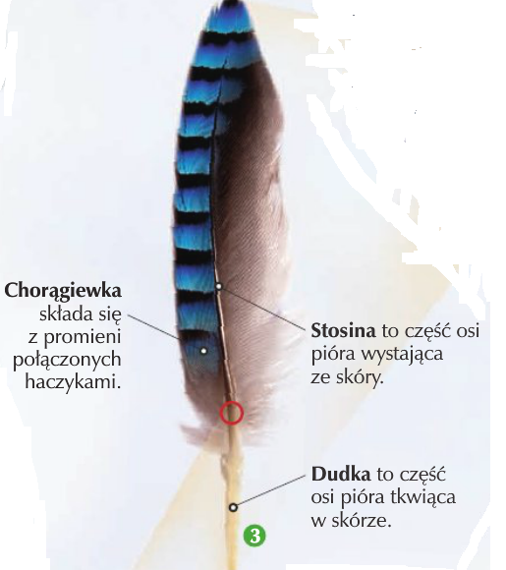
Podsumowanie badań.
R. pyta: Po co ptakom są potrzebne pióra?
Dziecko próbuje znaleźć odpowiedź na to pytanie. R. uzupełnia wypowiedzi
dziecka.
Pióra są potrzebne ptakom do lotu, pomagają utrzymać się ptakom na wodzie.
Ponadto pióra zabezpieczają ptaki przed drapieżnikami, utrzymują stałą temperaturę ciała.

2. Zabawa ruchowa połączona z ćwiczeniami oddechowymi – Jestem lekki jak piórko.
Sztuczne piórko, odtwarzacz CD, nagranie spokojnej melodii.
Podczas muzyki dziecko spaceruje po pokoju i podrzuca piórko do góry.
Za pomocą wydychanego powietrza próbuje utrzymać piórko jak najdłużej
w powietrzu. Podczas przerwy w muzyce zatrzymuje się i patrzy, jak piórko opada na podłogę, po czym kładzie się na dywanie i obserwuje piórko.
Podczas zabawy R. może odtwarzać nagranie z odgłosami ptaków.

3. Słuchanie piosenki Zielona wiosna (sł. i muz. Danuta i Karol Jagiełło) .
Rozmowa na temat tekstu piosenki

I. Nad brzegiem rzeki żabki siedziały
i coś do ucha sobie szeptały.
Ref.: Kum, kum, kum, kum, kum, kum, kum, kum, kum,
kum, kum, kum, kum, kum, kum, kum, kum. /bis

II. Przyleciał bociek, usiadł na płocie
i do drugiego boćka klekoce.
Ref.: Kle, kle, kle, kle, kle, kle, kle, kle, kle,
kle, kle, kle, kle, kle, kle, kle, kle.

III. Wszystko usłyszał mały wróbelek
i przetłumaczył na ptasie trele.
Ref.: Ćwir, ćwir, ćwir, ćwir, ćwir, ćwir, ćwir, ćwir, ćwir,
ćwir, ćwir, ćwir, ćwir, ćwir, ćwir, ćwir, ćwir.

IV. Wiosna, wiosna, znów przyszła wiosna,
wiosna, wiosna jest już wśród nas.

https://www.youtube.com/watch?v=VR50rxz_wGM

4. Zajęcia plastyczne
sylweta ptaka wykonana poprzedniego dnia, klej, kolorowa włóczka (lub kolorowa krepina, bibułka).
Dziecko smaruje sylwetę ptaka klejem, a następnie wybiera i nakłada na nią kawałki wełny w kolorze odpowiadającym upierzeniu wybranego ptaka. W trakcie pracy w tle piosenka "Zielona wiosna".

